Soal Git

1. Buatlah sebuah repository pada Github dengan nama repositorynya Flutter_rayhan-resza-putra,

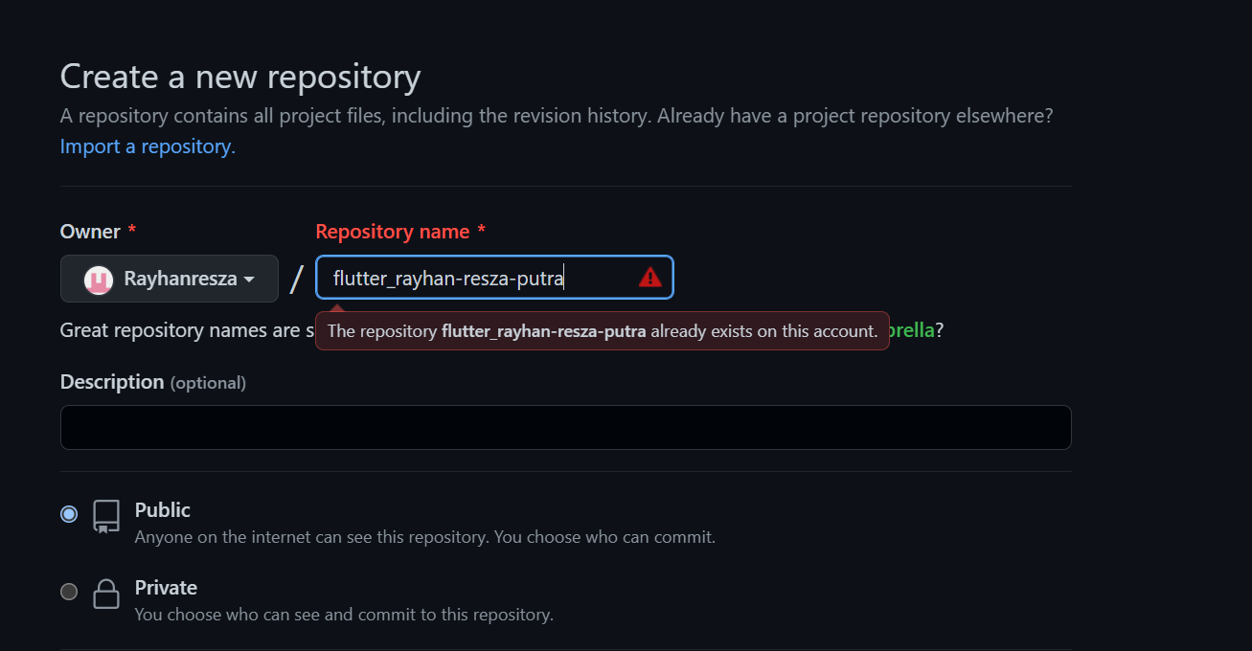

Dengan cara seperti itu karena saya sudah membuat repository dengan nama tersebut sehingga tidak bisa lagi menggunakan nama yang sama pada satu account

Setelah itu pilih private atau public

Lalu create repository

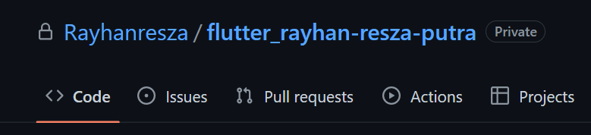

1. Buat folder didalam repository kalian dengan format seperti dibawah ini.

- 2_Basic Version and Branch management

- 3_Introduction Mobile App Development

- buat folder sesuai dengan section pada platform [Alta.id]

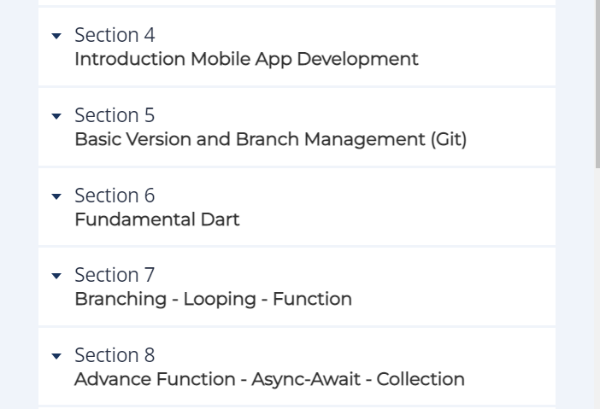

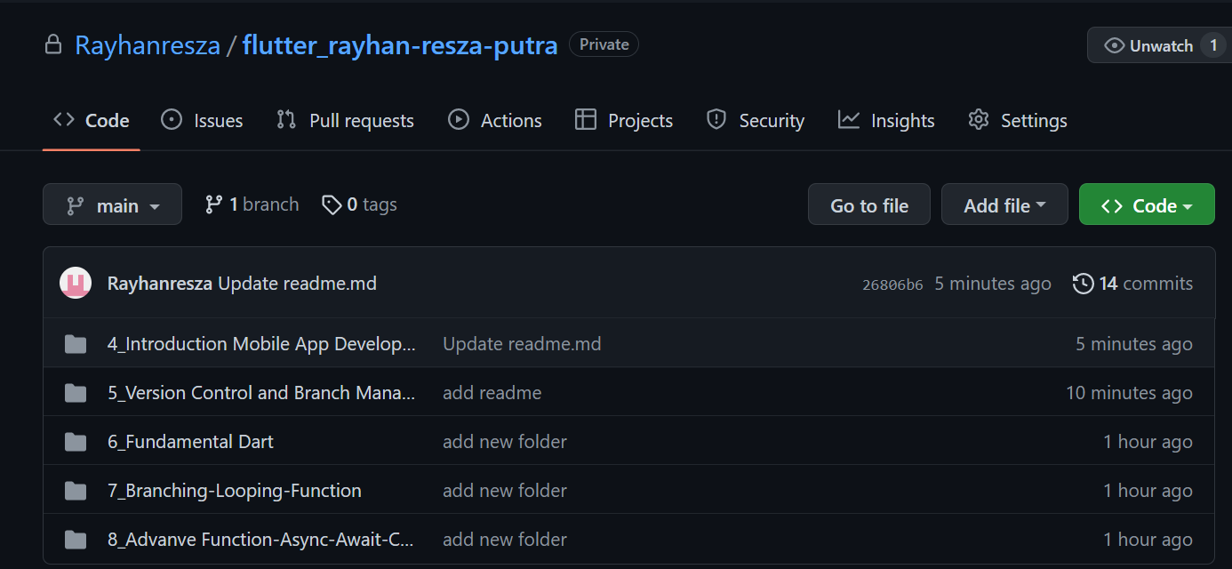

Didalam foldernya, buatlah sub folder denga nisi sebagai berikut

